Название | Изображение | Расположение на небе | Наиболее яркие звезды |  | Интересные объекты
Андромеда  Andromeda  (And) | 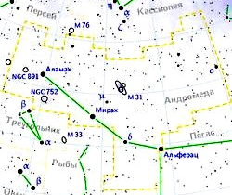 | Созвездие северного полушария звёздного неба | Альферац (α And) — 2,06^{m}  Мирах (β And) — 2,06^{m}  Аламак (γ And) — 2,18^{m} | Спиральная галактика Туманность Андромеды (М31) со своими спутниками — карликовыми галактиками М32 и NGC 205 (M110).
Близнецы  Gemini  (Gem) | 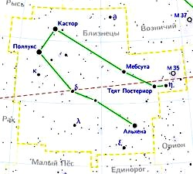 | Зодиакальное созвездие северного полушария неба | Поллукс(β Gem) — 1,16^{m}  Кастор(α Gem) — 1,59^{m}  Альхена(γ Gem) — 1,93^{m} | Кастор — визуальная тройная система, причём оба его ярких компонента являются спектрально-двойными, а слабый — затменной двойной. Таким образом, Кастор — это скопление из шести звёзд.  Рассеянное скопление М 35.  Планетарная туманность Эскимос, (NGC 2392), состоящая из звезды 10-й величины, окружённой яркой и однородной оболочкой.
Большая Медведица  Ursa Major  (UMa) | 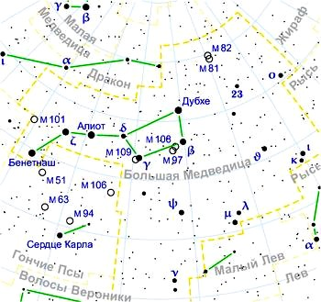 | Созвездие северного полушария неба | Алиот (ε UMa) — 1,76^{m}  Дубхе (α UMa) — 1,81^{m}  Бенетнаш (η UMa) — 1,86^{m}  Мицар (ζ UMa) — 2,23^{m}  Мерак (β UMa) — 2,34^{m}  Фекда (γ UMa) — 2,41^{m} | Рядом с Мицаром, расположена звезда 4 величины Алькор (80 UMa). Пара звёзд Мицар и Алькор часто интерпретируется как астеризм «Конь и всадник».  Сова (М 97) — одна из крупнейших планетарных туманностей.
Большой Пёс  Canis Major  (CMa) | 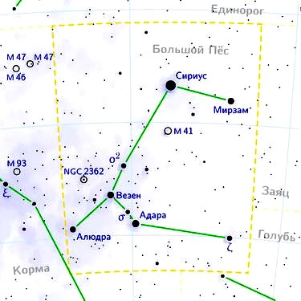 | Созвездие южного полушария неба | Сириус (α CMa) — -1,46^{m}  Адара (ε CMa) — 1,5^{m}  Везен (δ CMa) — 1,84^{m}  Мирцам (β CMa) — 1,98^{m}  Алудра (η CMa) — 2,45^{m} | В этом созвездии находится ярчайшая звезда всего неба — Сириус (α Большого Пса).  Самая большая известная на сегодняшний день звезда — гипергигант VY Большого Пса, диаметром порядка (≈ 17—19 а. е.).
Весы  Libra  (Lib) | 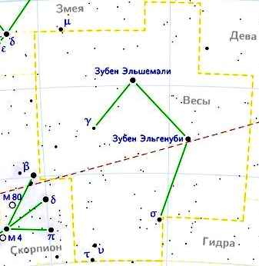 | Зодиакальное созвездие | Зубен эль Шемали (Северная клешня) (β Lib) — 2,61^{m}  Зубен эль Генуби (Южная клешня) (α Lib)— 2,75^{m}  Зубен эль Акраб (Клешня скорпиона) | Глизе 581 — красный карлик с четырьмя планетами, одна из них — Глизе 581 d — находится в зоне обитаемости этой звезды и относится к классу суперземель.
Водолей  Aquarius  (Aqr) | 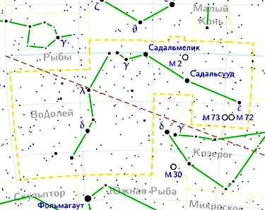 | Зодиакальное созвездие | Садальсууд (β Aqr) — 2,9^{m}  Садальмелик (α Aqr) — 2,96^{m} | Красный карлик Глизе 876 с четырьмя обнаруженными экзопланетами.
Возничий  Auriga  (Aur) | 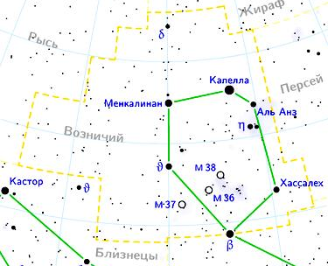 | созвездие северного полушария неба | Капелла (α Aur) — 0,08^{m}  Менкалинан (β Aur) — 1,90^{m}  θ Aur — 2,62^{m}  Хассалех (ι Aur) — 2,69^{m}  Аль Анз (ε Aur) — 2,99^{m} | Бета Возничего — тройная звёздная система, две звезды которой — почти идентичные звёзды-близнецы, вращающиеся друг вокруг друга с периодом в 3,96 суток на расстоянии в одну пятую часть расстояния между Солнцем и Меркурием.  Рассеянные звёздные скопления M36, M37 и M38.
Волопас  Boötes  (Boo) | 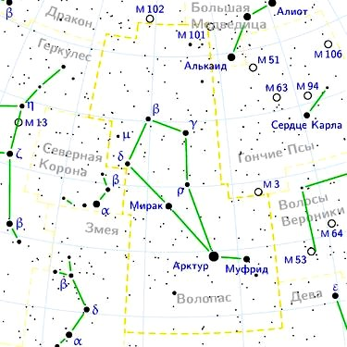 | созвездие северного полушария неба | Арктур (α Boo) — −0,04^{m}  Муфрид (η Boo) — 2,68^{m}  Ицар (ε Boo) — 2,70^{m}
Волосы Вероники  Coma Berenices  (Com) | 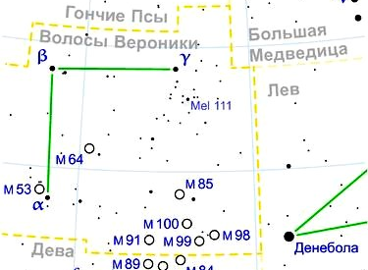 | созвездие северного полушария неба | β Com — 4,26^{m}  Диадема (α Com) — 4,32^{m} | Северный полюс Галактики.  Очень далёкое (370 млн. световых лет) и богатое скопление галактик Волос Вероники, за которым закрепилось название Кома.  Близкие шаровые звёздные скопления М 53 и NGC 5053.  Галактика Чёрный Глаз (М 64) с огромным тёмным пылевым облаком вокруг ядра.
Геркулес  Hercules  (Her) | 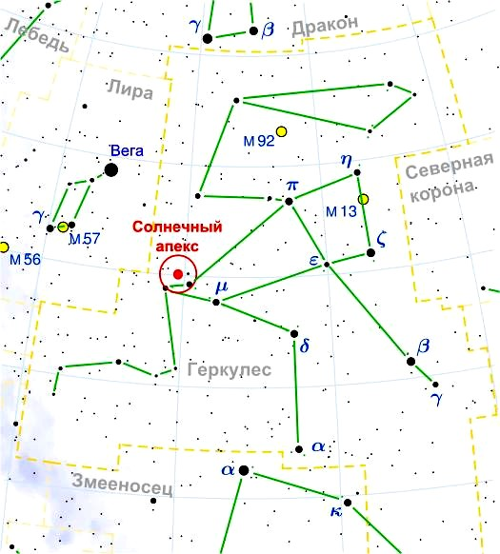 | созвездие северного полушария неба | Рас Альгети (α Her) —перем, 2,74—4,00^{m}  Корнефорос (β Her) — 2,78^{m}  ζ Her — 2,81^{m} | В созвездии Геркулеса расположена точка солнечного апекса.
Гидра  Hydra  (Hya) | 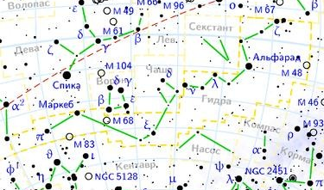 | созвездие южного полушария неба | Альфард (α Hya) — 1,98^{m}  γ Hya — 2,99^{m} | Рассеянное скопление M48.  Шаровое скопление M68.
Гончие Псы  Canes Venatici  (CVn) | 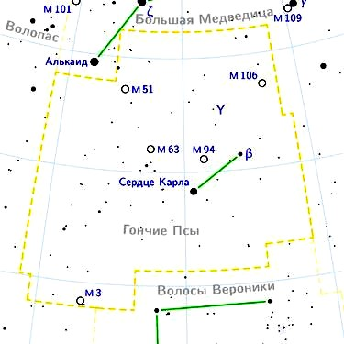 | созвездие северного полушария неба | Сердце Карла (α CVn) — 2,90^{m} | Первоначально название Сердце Карла было предложено в качестве названия созвездия, включавшего единственную звезду α Гончих Псов.  M51 — спиральная галактика «Водоворот», видимая плашмя.  Спиральные галактики M63 «Подсолнух» и M94, пекулярная галактика M106.  M3 — шаровое звёздное скопление.
Дева  Virgo  (Vir) | 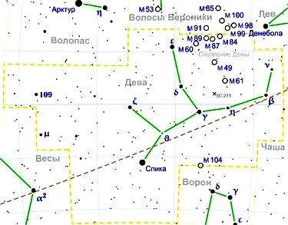 | Экваториальное зодиакальное созвездие | Спика (α Vir) 0,98^{m}  Поррима (γ Vir) 2,73^{m}  Виндемиатрикс(ε Vir) 2,85^{m} | Почти с ребра видна галактика Сомбреро (М 104).  Ярчайший квазар 3C 273.
Дракон  Draco  (Dra) | 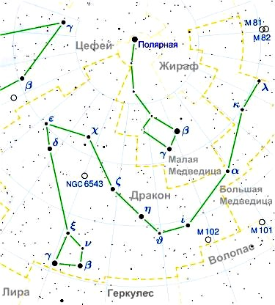 | Околополярное созвездие северного полушария неба | Этамин (γ Dra) — 2.23^{m}  η Dra — 2.74^{m}  Растабан (β Dra) — 2.79^{m} | В созвездии Дракона, в четырёхугольнике звёзд ζ, δ, χ и ξ, находится северный полюс эклиптики.  Зеленовато-голубая планетарная туманность NGC 6543 (туманность Кошачий Глаз).  Звезда HIP 56948 — практически точная копия нашего Солнца.  Линзообразная галактика NGC 5866 (галактика Веретено).
Змееносец  Ophiuchus  (Oph) | 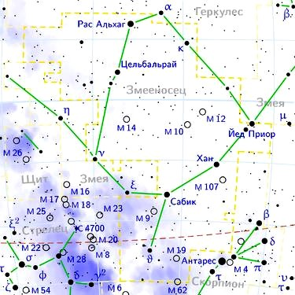 | Большое экваториальное созвездие, пересекающее эклиптику, но не входящее в зодиакальный круг | Рас Альхаге (α Oph) — 2,1^{m}  Сабик (η Oph) — 2,43^{m}  Фейт (ζ Oph) — 2,54^{m}  Йед Приор (δ Oph) — 2,73^{m}  Цебальрай (β Oph) — 2,77^{m} | В этом созвездии вспыхнула последняя из наблюдавшихся в нашей Галактике сверхновых, отмеченная И. Кеплером в 1604 году.  Летящая звезда Барнарда — красный карлик, ближайшая, после системы α Центавра, к Солнцу звезда (5,98 св. лет), обладающая самым большим собственным движением (10,3″/год).
Змея  Serpens  (Ser) | 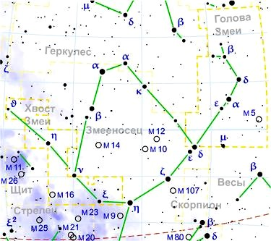 | Экваториальное созвездие | Унукэльхайя (α Ser) — 2,63^{m} | Секстет Сейферта — необычная группа взаимодействующих галактик.  Шаровое скопление М5.  Туманность Орёл (М 16).
Кассиопея  Cassiopeia  (Cas) | 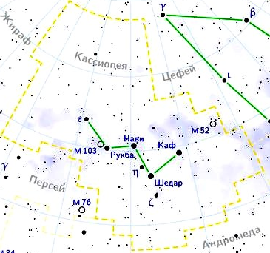 | созвездие северного полушария неба | Шедар (α Cas) — 2,24^{m}  Каф (β Cas) — 2,27^{m}  Нави (γ Cas) — перем, 2,47^{m}  Рукба (δ Cas) — 2,68^{m} | Звезда (сверхновая) Тихо Браге. Находящийся на расстоянии около 7500 световых лет остаток сверхновой имеет диаметр почти 20 световых лет.  Рассеянное звёздное скопление M52.  Карликовые эллиптические галактики NGC 147 и NGC 185 — спутники Туманности Андромеды,  Диффузная туманность NGC 281  Гигантская газовая сфера — туманность Пузырь (NGC 7635).
Козерог  Capricornus  (Cap) | 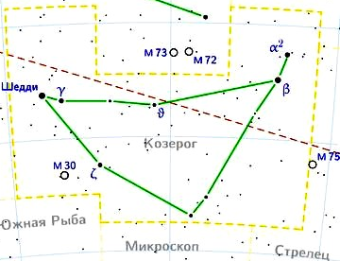 | Зодиакальное созвездие южного полушария неба | Денеб Альгиеди (δ Cap) — 2,87^{m} | Шаровое скопление M30 с весьма плотным ядром.  Альфа Козерога — оптическая двойная звезда, состоящая из двух не связанных друг с другом звёзд, каждая из которых, в свою очередь, является физической двойной системой.
Лебедь  Cygnus  (Cyg) | 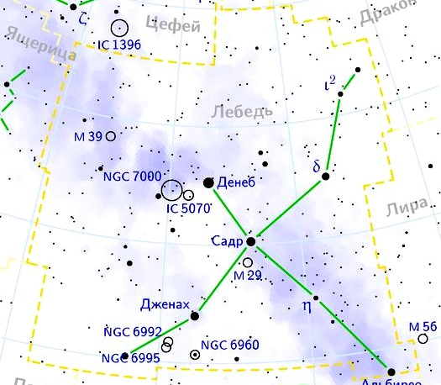 | Созвездие северного полушария звёздного неба | Денеб (α Cyg) — 1,25^{m}  Садр (γ Cyg) — 2,23^{m}  Гиенах (ε Cyg) — 2,48^{m}  δ Cyg — 2,87^{m} | Денеб — белый сверхгигант. Одна из вершин Летнего треугольника.  NGC 7000 — туманность Северная Америка.  IC 5070 — туманность Пеликан.  Северный Угольный Мешок.  M39 — рассеяное звёздное скопление.  Галактика Фейерверк (NGC 6946) — галактика-рекордсмен по числу зарегистрированных вспышек сверхновых (9 штук).  Туманности: Полумесяц, «Ведьмина метла», Вуаль.
Лев  Leo  (Leo) | 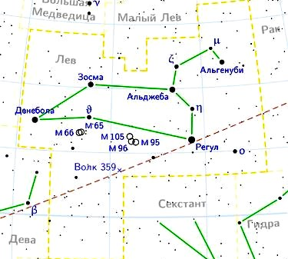 | Зодиакальное созвездие северного полушария неба | Регул (α Leo) — 1,36^{m}  Альгиеба (γ Leo) — 2,01^{m}  Денебола (β Leo) — 2,14^{m}  Зосма (δ Leo) — 2,56^{m}  Альгенуби (ε Leo) — 2,97^{m} | Очень слабый красный карлик Вольф 359 (13,45 ^{m}) — третий среди ближайших звёзд (расстояние 7,80 св. лет); его светимость в 100 000 раз меньше солнечной.
Лира  Lyra  (Lyr) | 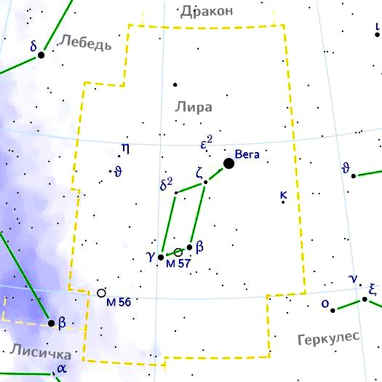 | Созвездие северного полушария | Вега (α Lyr) — 0,03^{m} | Вега образует один из углов Летнего треугольника.  Туманность Кольцо (M57).
Малая Медведица  Ursa Minor  (UMi) | 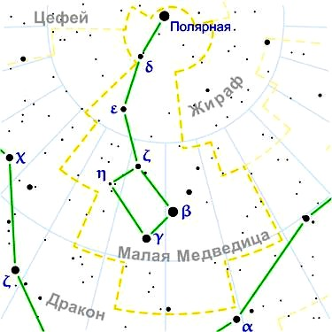 | Околополярное созвездие Северного полушария неба | Полярная звезда (α UMi) — 2,02^{m}  Кохаб (β UMi) — 2,08^{m}  Феркад (γ UMi) — 3,05^{m}.
Овен  Aries  (Ari) | 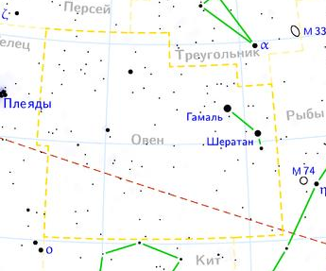 | Зодиакальное созвездие | Хамаль (α Ari) — 2,00^{m}  Шератан (β Ari) — 2,64^{m}
Орёл  Aquila  (Aql) | 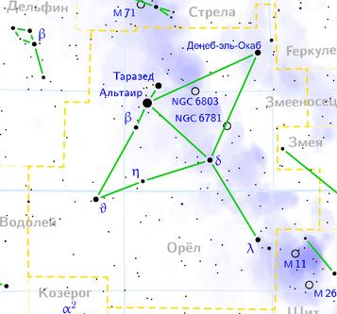 | Экваториальное созвездие | Альтаир (α Aql) — 0,76^{m}  Таразед (γ Aql) — 2,72^{m}  Денеб эль Окаб (ζ Aql) — 2,99^{m} | Альтаир — одна из вершин т.н. «Летнего Треугольника».
Орион  Orion  (Ori) | 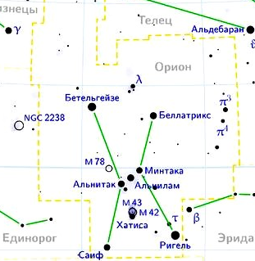 | Экваториальное созвездие. | Ригель (β Ori) — 0,12^{m}  Бетельгейзе (α Ori) — 0,2—1,2^{m}  Беллатрикс (γ Ori) — 1,64^{m}  Альнилам (ε Ori) — 1,69^{m}  Альнитак (ζ Ori) — 1,74^{m}  Саиф (κ Ori) — 2,07^{m}  Минтака (δ Ori) — 2,25^{m}  Хатиса (ι Ori) — 2,75^{m} | Красный сверхгигант Бетельгейзе.  Ри́гель — бело-голубой сверхгигант.  Большая туманность Ориона.
Пегас  Pegasus  (Peg) | 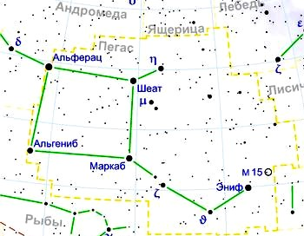 | Созвездие северного полушария звёздного неба. | Эниф (ε Peg) — 2,38^{m}  Шеат (β Peg) — 2,4—2,8^{m}  Маркаб (α Peg) — 2,49^{m}  Альгениб (γ Peg) — 2,83^{m}  Матар (η Peg) — 2,93^{m} | M15 — крупное шаровое скопление около «головы» (ε Peg, Эниф) Пегаса.
Персей  Perseus  (Per) | 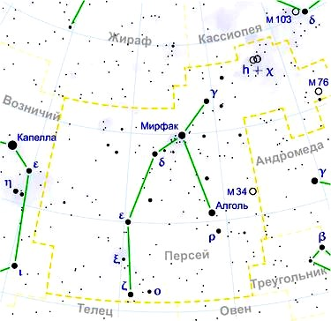 | Созвездие северного полушария звёздного неба. | Мирфак (α Per) — 1,79^{m}  Алголь (β Per) — 2,1—3,4^{m} | M34 — рассеянное скопление с видимой яркостью 5,5m.  М76 — планетарная туманность также называется Малая гантель.  NGC 1499 — эмиссионная туманность, также называемая Калифорния.
Рак  Cancer  (Cnc) | 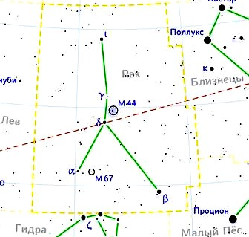 | Зодиакальное созвездие | Альтарф (β Cnc) — 3,53^{m} | Рассеянные звёздные скопления — Ясли (М44), которое иногда называют «Улей» и М 67.
Рыбы  Pisces  (Psc) | 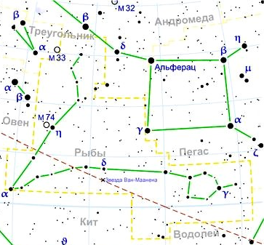 | Зодиакальное созвездие | η Psc — 3,62^{m} | Звезда Ван Маанена — тусклый белый карлик в созвездии Рыб. Находится в 14,1 св. лет от Солнца.  Спиральная галактика М 74, крупнейшая из наблюдаемых плашмя.
Северная Корона  Corona Borealis  (CrB) | 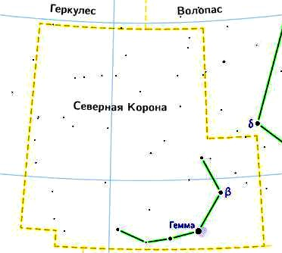 | Созвездие северного полушария звёздного неба. | Гемма (α CrB) — 2,22^{m}
Скорпион  Scorpius  (Sco) | 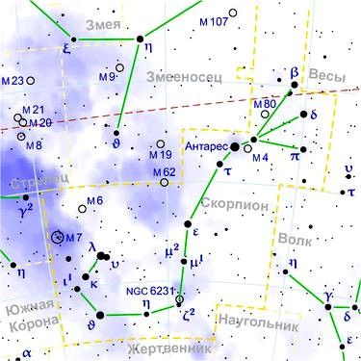 | Южное зодиакальное созвездие | Антарес (α Sco) — 0,86—1,06^{m}  Шаула (λ Sco) — 1,62^{m}  Саргас (θ Sco) — 1,86^{m} | Ярчайшая звезда Антарес, что по-гречески означает «соперник Ареса (Марса)» это красный сверхгигант с незначительной переменностью блеска  В Скорпионе видны рассеянные скопления М 6, М 7 и NGC 6231, а также шаровые скопления М 4 и М 80.
Стрелец  Sagittarius  (Sgr) | 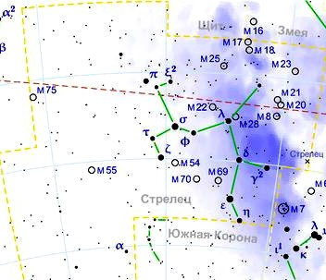 | Зодиакальное созвездие | Каус Аустралис (ε Sgr) — 1,79^{m}  Нунки (σ Sgr) — 2,05^{m}  Аскелла (ζ Sgr) — 2,60^{m}  Каус Меридианалис (δ Sgr) — 2,72^{m}  Каус Бореалис (λ Sgr) — 2,82^{m}  Альбальдах (π Sgr) — 2,88^{m}  Альназл (γ² Sgr) — 2,98^{m} | Точка зимнего солнцестояния.  Центр Галактики.  Туманности Лагуна (M8), Омега (M17; другие названия — Лебедь, Подкова), Тройная (M20), рассеянные скопления M18, M21, M23, M25 и NGC 6603, шаровые скопления M22, M28, M54, M55, M69, M70, M75.
Телец  Taurus  (Tau) | 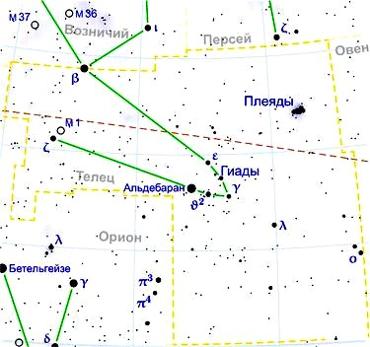 | Зодиакальное созвездие | Альдебаран (α Tau) — 0,87^{m}  Нат (β Tau) — 1,65^{m}  Альциона (η Tau) — 2,85^{m} | Рассеянные звёздные скопления: Гиады и Плеяды.  Остаток взрыва сверхновой звезды 1054 года Крабовидная туманность (М 1).
Центавр  (Кентавр)  Centaurus  (Cen) | 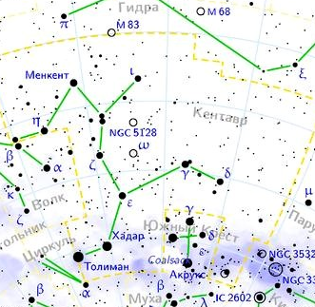 | Созвездие южного полушария неба | α Центавра (Ригель Кентаурус, Толиман и Проксима Центавра) (α Cen) — −0,27m  Хадар (β Cen) — 0,61m | Проксима Центавра — ближайшая к Солнечной системе звезда.  Туманность Бумеранг — самое холодное место во Вселенной.
Цефей  Cepheus  (Cep) | 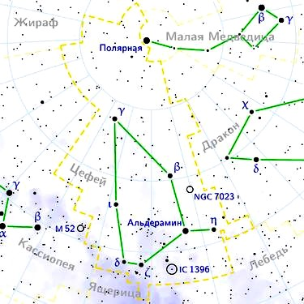 | Созвездие северного полушария неба | Альдерамин (α Cep) — 2,44^{m} | Звезда δ Cep послужила прототипом для целого класса переменных звёзд — цефеид.
Эридан  Eridanus  (Eri) | 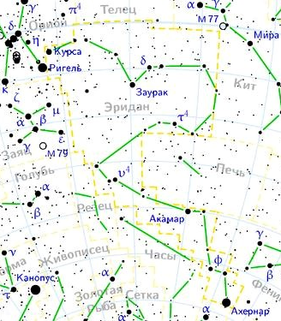 | Созвездие южного полушария | Ахернар (α Eri) — 0,46^{m}  Курса(β Eri) — 2,78^{m}  Заурак (γ Eri) — 2,97^{m} | Ахернар — голубоватый сверхгигант спектрального класса B3 Vpe.
Южная Рыба  Piscis Austrinus  (PsA) | 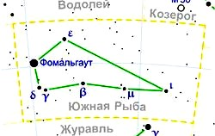 | Созвездие южного полушария | Фомальгаут (α PsA) — 1,16^{m}
Южный Крест  Crux  (Cru) | 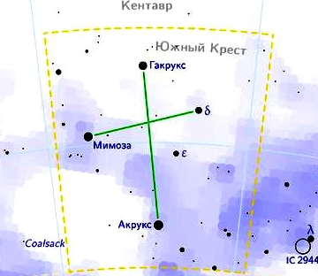 | Созвездие южного полушария. Наименьшее по площади созвездие на небе. | Акрукс (α Cru) — 0,87^{m}  Бекрукс (Мимоза) (β Cru) — 1,25^{m}  Гакрукс (γ Cru) — 1,59^{m}  Декрукс (δ Cru) — 2,79^{m} | Тёмная туманность Угольный Мешок, легко видимая невооружённым глазом, как тёмное пятно на фоне Млечного Пути.  Рассеянное скопление Шкатулка.

